Rallye Lecture Cycle 3 | Le centième Schtroumpf  Peyo (éditions Dupuis) |  | 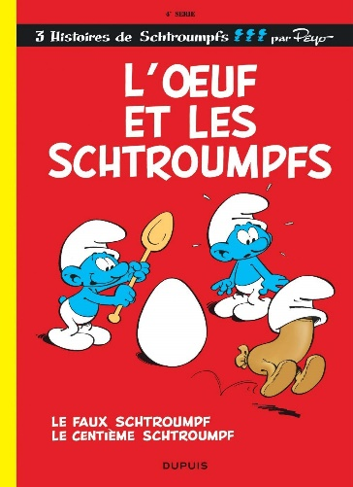
1 - Pourquoi le Grand Schtroumpf veut-il cent Schtroumpfs ?  a) Pour pouvoir faire un jeu.  b) Pour pouvoir faire une danse.  c) Pour pouvoir faire un repas. |  | 6 - Où part le Schtroumpf ?  a) Il part dans le désert.  b) Il part à la montagne.  c) Il part dans la forêt.
2 - Comment s’appelle le Schtroumpf qui lance une pierre dans l’eau ?  a) C’est le Schtroumpf grognon.  b) C’est le Schtroumpf farceur.  c) C’est le Grand Schtroumpf. |  | 7 - Que lui arrive-t-il ?  a) Un éclair le frappe.  b) Il tombe dans l’eau.  c) Il reçoit une branche sur la tête.
3 - Comment s’appelle le Schtroumpf qui contemple son reflet ?  a) C’est le Schtroumpf coquet.  b) C’est le Schtroumpf costaud.  c) C’est le Schtroumpf à lunettes. |  | 8 - D’où vient le centième Schtroumpf ?  a) C’est le reflet du Schtroumpf.  b) C’est Gargamel qui s’est déguisé.  c) C’est un cousin du Schtroumpf.
4 - Que décide-t-il de fabriquer ?  a) Il fabrique un sèche-cheveu.  b) Il fabrique un peigne.  c) Il fabrique un miroir. |  | 9 - Pourquoi le centième Schtroumpf est-il triste ?  a) Car personne ne l’aime.  b) Car il a le mal du pays  c) Car il pense qu’il n’est pas un vrai Schtroumpf.
5 - Pourquoi les autres Schtroumpfs ne sont-ils pas contents ?  a) Car il fait trop de bruit.  b) Car il se vante beaucoup.  c) Car il leur pose trop de questions. |  | 10 - Que se passe-t-il à la fin ?  a) Le centième Schtroumpf rentre chez lui.  b) Le centième Schtroumpf reste dans le village.  c) Le centième Schtroumpf se transforme en animal.

Rallye Lecture Cycle 3 |  |  |  |  | Le centième Schtroumpf  Peyo (éditions Dupuis)
CORRECTION
1 - Pourquoi le Grand Schtroumpf veut-il cent Schtroumpfs ?  b) Pour pouvoir faire une danse. |  |  |  |  |  |  | 6 - Où part le Schtroumpf ?  c) Il part dans la forêt.
2 - Comment s’appelle le Schtroumpf qui lance une pierre dans l’eau ?  b) C’est le Schtroumpf farceur. |  |  |  |  |  |  | 7 - Que lui arrive-t-il ?  a) Un éclair le frappe.
3 - Comment s’appelle le Schtroumpf qui contemple son reflet ?  a) C’est le Schtroumpf coquet. |  |  |  |  |  |  | 8 - D’où vient le centième Schtroumpf ?  a) C’est le reflet du Schtroumpf.
4 - Que décide-t-il de fabriquer ?  c) Il fabrique un miroir. |  |  |  |  |  |  | 9 - Pourquoi le centième Schtroumpf est-il triste ?  c) Car il pense qu’il n’est pas un vrai Schtroumpf.
5 - Pourquoi les autres Schtroumpfs ne sont-ils pas contents ?  a) Car il fait trop de bruit. |  |  |  |  |  |  | 10 - Que se passe-t-il à la fin ?  b) Le centième Schtroumpf reste dans le village.
Question | 1 | 2 | 3 | 4 |  | 5 |  | 6 | 7 | 8 | 9 | 10
Points | 1 | 1 | 1 | 1 |  | 1 |  | 1 | 1 | 1 | 1 | 1

